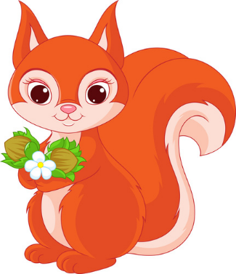
7.04.2020- wtorek
Witam wszystkie „Wiewióreczki” z naszej grupy!
Dzisiejszy temat: Wielkanocne tradycje.
- Proponuje dzisiejszy dzień rozpocząć od ćwiczenia porannego:

odsyłam do linków:
https://www.youtube.com/watch?v=JUJT8LHSFEs

…a teraz pora na zumbe….
https://www.youtube.com/watch?v=iKeatJK181Q

- „Wielkanoc u języczka”- zabawa rozwijająca aparat mowy.
Zbliża się Wielkanoc. Trwają przygotowania do świąt. Pan Języczek postanawia upiec ciasto. Najpierw do miski (robimy z języka miskę – przód i boki języka unosimy ku górze, tak by na środku powstało wgłębienie) wsypuje mąkę i cukier (wysuwamy język z buzi, a potem go chowamy, przesuwając nim po górnej wardze, górnych zębach i podniebieniu), dodaje masło (wysuwamy język z buzi, a potem go chowamy, przesuwając nim po górnej wardze, górnych zębach i podniebieniu). Wszystkie składniki miesza (obracamy językiem w buzi w prawo i w lewo) i mocno uciera (przesuwamy językiem po górnych zębach, następnie po dolnych). Ciasto już się upiekło (wdychamy powietrze nosem i zatrzymujemy je przez chwilę w buzi, nadymając policzki, następnie wypuszczamy powietrze ustami). Pan Języczek właśnie je ozdabia – polewa czekoladą (przesuwamy czubkiem języka po podniebieniu w przód, w tył i w bok), obsypuje rodzynkami (dotykamy językiem każdego górnego zęba), orzechami (dotykamy językiem każdego dolnego zęba). Pan Języczek robi sałatkę warzywną. Kroi warzywa (wysuwamy język z buzi i wykonujemy nim szybkie ruchy w kierunku nosa i brody), dodaje majonezu, miesza, a potem próbuje. Sałatka jest pyszna (oblizujemy wargi ruchem okrężnym).Następnie pan Języczek maluje jaja – powoli wkłada je do kubeczków z barwnikami (przesuwamy język po górnej wardze, górnych zębach i podniebieniu). Wyciąga pomalowane (wysuwamy język z buzi, przesuwając nim po podniebieniu, górnych zębach i górnej wardze w kierunku nosa) i dmucha, żeby szybciej wyschły (wdychamy powietrze nosem, wydychamy buzią). Potem rysuje na jajach wzorki – kropki (dotykamy językiem różnych miejsc na podniebieniu), kółka (oblizujemy wargi ruchem okrężnym), paski (oblizujemy górną wargę, górne zęby, miejsce za zębami, następnie dolną wargę, dolne zęby, miejsce za zębami), kratkę (dotykamy językiem naprzemiennie zębów dolnych i górnych, następnie prawego i lewego kącika ust).Zaplata jeszcze koszyczek wielkanocny (kilkakrotnie dotykamy językiem górnej wargi, prawego kącika ust, dolnej wargi i lewego kącika ust) i już wszystko do świąt przygotowane. Cieszy się pan Języczek (uśmiechamy się szeroko nie pokazując zębów), bo może już świętować.

- Zapraszam do wysłuchania wiersza- obrazki do wiersza w poniższych linkach:
„Wielkanoc”
Wielkanocny baranek zamieszkał w koszyku,
Kolorowych jajek jest też w nim bez liku.
I smaczna szyneczka gotowa do święcenia,
Jeden drugiemu składa dziś życzenia.
Wielkanocne święta, o nich każdy pamięta,
Serce się raduje, uśmiech dziś króluje.
Dzwonimy do bliskich, kartki wysyłamy,
Choć mieszkają daleko, to o nich pamiętamy.
Do wspólnego śniadania z rodziną siadamy,
To, co poświęcone z koszyczka zjadamy.
Poniedziałek Wielkanocny to świąt drugi dzień,
Wszystkie dzieci już czekają, by móc wodą polać się.
Bo to przecież śmigus-dyngus – dużo wody trzeba,
Oby tylko nas nie skropił, jakiś deszczyk z nieba.
Wszystkim dużym i tym małym składamy życzenia,
Zdrowia, szczęścia i radości, niech Wam uśmiech w sercach gości,
Niech Wam jajeczko dobrze smakuje, a bogaty zajączek prezentami obdaruje.
WESOŁYCH ŚWIĄT!
Autor: Olga Adamowicz
https://przedszkolankowo.pl/wp-content/uploads/2017/04/WIELKANOC-PLANSZA-1.pdf

https://przedszkolankowo.pl/wp-content/uploads/2017/04/WIELKANOC-PLANSZA-2.pdf

https://przedszkolankowo.pl/wp-content/uploads/2017/04/WIELKANOC-PLANSZA-3.pdf

https://przedszkolankowo.pl/wp-content/uploads/2017/04/WIELKANOC-PLANSZA-4.pdf

https://przedszkolankowo.pl/wp-content/uploads/2017/04/WIELKANOC-PLANSZA-5.pdf

- „Wielkanocne zwyczaje”- proponuje omówić z dzieckiem Wielkanocne zwyczaje:

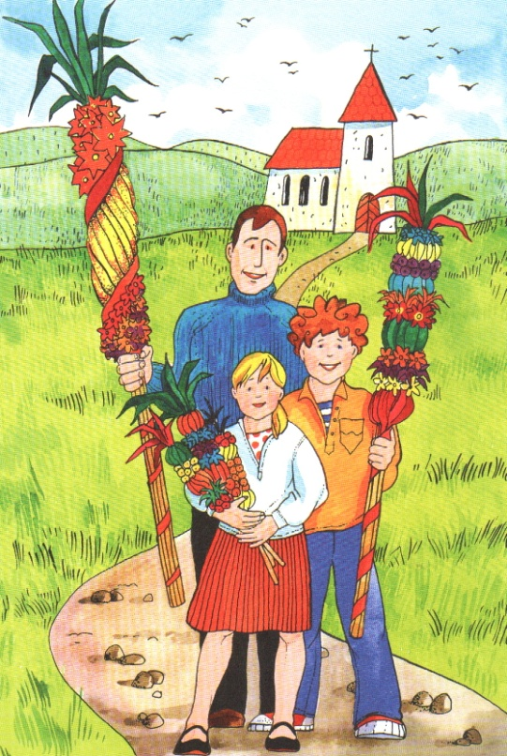

Święcenie palm

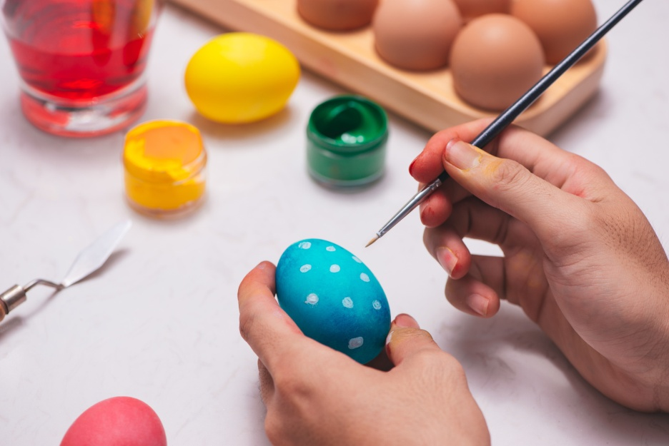

Malowanie jajek

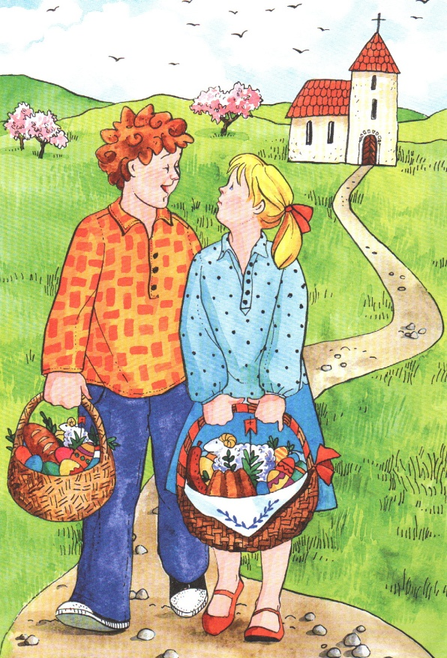

Święcenie pokarmów

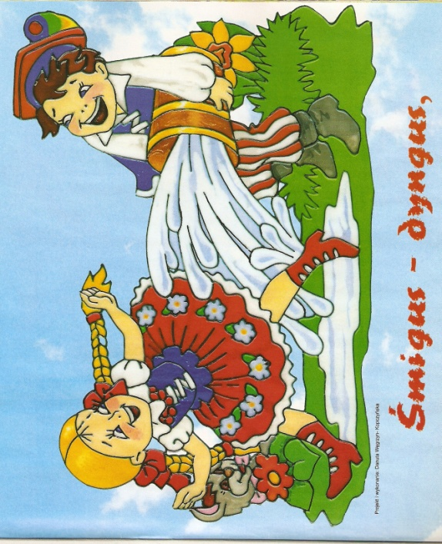

Śmigus- dyngus
- „Wielkanocna zabawa”- dzieci oglądają obrazki i mówią co one przedstawiają:

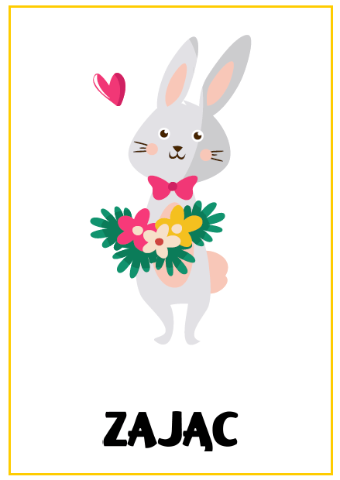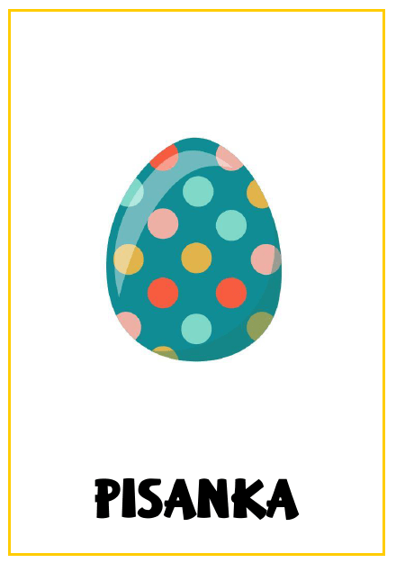

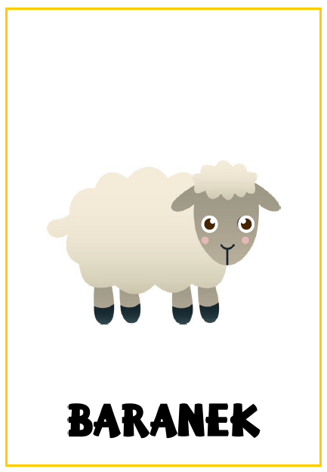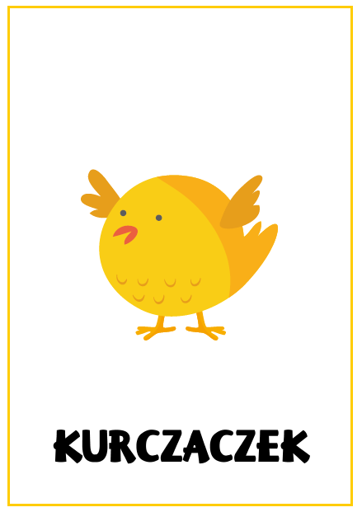

Kierujemy polecenie do dziecka: Za chwile włączę muzykę i proszę Cię, żebyś poruszała się (poruszał się ) do niej w określony sposób. Będzie on zależał od ilustracji, którą podniosę. Obrazki mają przypisane zachowania:
Zajączki- kicają
Baranki- kłaniają się
Kurczaki- machają skrzydełkami ( rękami ugiętymi w łokciach)
Pisanki- obracają się

odsyłam do linku z piosenką:
https://www.youtube.com/watch?v=OCmZrAz3t-U

- Proponuję pracę z Alfabetem- dzieci odnajdują poszczególne literki tworząc wyraz- po utworzeniu wyrazu przeliczają ilość liter.

pisanki
baranek
palma
babka
jajko
mazurek
kurczaczek
koszyczek

- Proponuje kartę pracy 3 str. 41a

- Zachęcam do wykonania poniższych kart.

